Paragraaf 3 Monopolie

Oefening 1
Een monopolist kan zelf zijn prijs bepalen. Welke lijn geeft de verzameling prijzen waaruit de monopolist moet kiezen?
de vraaglijn (prijsafzetlijn)

Oefening 2
Een monopolist verkoopt een product waarbij de formule voor de vraaglijn als volgt is: p = –Q + 50, met p in euro’s. De kosten in euro’s van de monopolist worden beschreven met de functie TK = 0,25q2.
a Leid de formules af voor de MK, GTK en MO.
MK = TK’ = 0,5q
GTK = TK / q = 0,25q
TO = (–q + 50) × q = –q2 + 50q ⇔ MO = –2q + 50
b Bij hoeveel stuks is de winst maximaal? Licht je antwoord toe met een berekening.
MO = MK
–2q + 50 = 0,5q ⇔ 2,5q = 50 ⇔ q = 20
c Bereken de prijs waarbij de winst maximaal is.
p = –20 + 50 = € 30
d Teken een assenstelsel met op de x-as Q en op de y-as p, MK, GTK en MO. Teken hierin de vraag-, GTK-, MK- en MO-lijn.

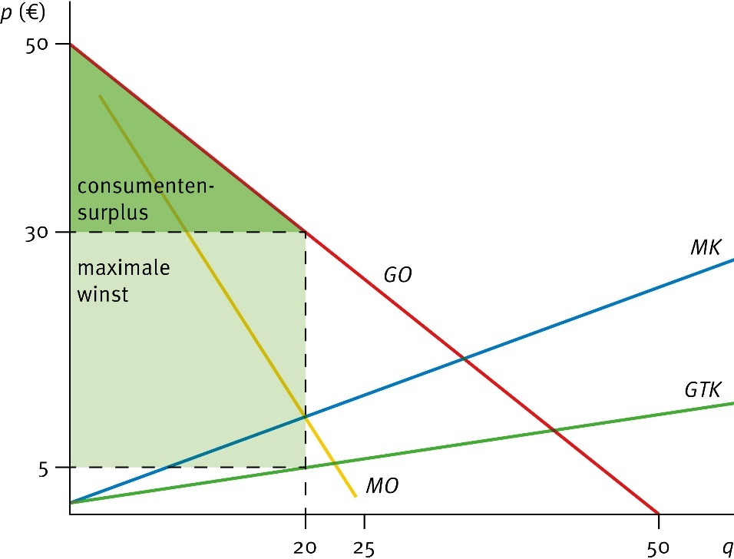
e Bereken de maximale winst en arceer deze winst in de figuur van vraag d.
TO = p × q = 30 × 20 = € 600
TK = 0,25 × 202 = € 100
W = € 600 – € 100 = € 500
f Bereken het consumentensurplus bij maximale winst en arceer het consumentensurplus in de figuur van vraag d.
20 × (€ 50 – € 30) × 0,5 = € 200

Oefening 3
Lees Uit de wetenschap ‘Apples betwistbare monopolie van digitale draagbare muziekspelers’.
a Waarom concluderen de onderzoekers dat het monopolie van Apple op de markt van digitale muziekdragers betwistbaar is?
De prijs van een iPod is in acht jaar tijd heel gestaag en fors gedaald. In die periode introduceerden andere aanbieders ook digitale muziekspelers. Om deze toetreders niet succesvol te laten zijn, heeft Apple zijn prijs telkens moeten verlagen.
b Geef een andere reden waarom de prijs van iPod zo spectaculair gedaald kan zijn.
De productiekosten kunnen gedaald zijn, waardoor de verkoopprijs ook omlaag is gegaan.

Oefening 4
Bekijk bron 3. Maak de zes juiste combinaties.
A QM |  | 1 Winst per stuk bij maximale winst | A = 2
B Lijnstuk B-C |  | 2 Aantal stuks bij maximale winst | B = 1
C Vierhoek A-C-B-pM |  | 3 Maximale winst | C = 3
D Punt E |  | 4 Kostprijs bij maximale winst | D = 5
E Punt B |  | 5 MK bij maximale winst | E = 6
F Punt C |  | 6 Prijs bij maximale winst | F = 4

Oefening 5
Wat stelt het gearceerde oppervlak in bron 8 voor?
( ) A omzet bij maximale winst
( ) B totale kosten bij maximale omzet
( ) C maximale omzet

Oefening 6
Een theater heeft twee duidelijk te onderscheiden groepen bezoekers. De helft van de bezoekers bestaat uit 40.000 jongeren tot en met 25 jaar met een betalingsbereidheid tussen p = 0 en p = 80. De andere helft bestaat uit ‘ouderen’ boven de 25 jaar met een betalingsbereidheid boven p = 80. Gezamenlijk vormen beide groepen de vraaglijn in bron 9. De vaste kosten van het theater bedragen € 700.000 per jaar.
a Hoeveel ouderen hebben een betalingsbereidheid van € 100 of meer voor een kaartje?
Bij p = 100 is de gevraagde hoeveelheid 30.000.
b Hoeveel jongeren tot en met 25 jaar kopen een kaartje bij p = € 20?
Bij p = 20 is de gevraagde hoeveelheid 70.000. In dit aantal zijn 40.000 ouderen inbegrepen. Het aantal jongeren dat bij deze prijs een kaartje koopt is dus 30.000.
In eerste instantie voert het theater geen prijsdiscriminatie in.
c Lees in bron 9 af bij welke prijs de winst maximaal is.
MO = MK ligt bij q = 30.000. Bij dit aantal is de prijs op de vraaglijn p = 100.
d Bereken de maximaal haalbare winst.
TO = 30.000 × € 100 = € 3 miljoen
TK = 30.000 × € 40 + € 700.000 = € 1,9 miljoen
W = TO – TK = € 1,1 miljoen
Het theater stelt een onderzoek in of prijsdiscriminatie de maximaal haalbare winst kan verhogen. Daarbij hanteert het een prijs voor jongeren van € 60 en van € 100 voor ouderen.
e Laat met een berekening zien dat deze prijsdiscriminatie de winst verhoogt.
Bij p = 60 vragen 50.000 mensen een kaartje, waaronder 40.000 ouderen (die nu bij die prijs niet meer kunnen kopen). De omzet bij die prijs is dus 10.000 × € 60 = € 600.000. Bij p = 100 kopen 30.000 ouderen een kaartje. Dat levert een omzet van 30.000 × € 100 = € 3 miljoen op. TO = € 3,6 miljoen. TK = 40.000 × € 40 + € 700.000 = € 2,3 miljoen.
W = € 3,6 miljoen – € 2,3 miljoen = € 1,3 miljoen.
De winst is dus met € 1,3 miljoen – € 1,1 miljoen = € 0,2 miljoen gestegen.
f Hoe had je zonder berekening kunnen beredeneren dat deze prijsdiscriminatie de winst verhoogt?
De ouderen die naar het theater gingen, betaalden al € 100, dus dat maakt geen verschil voor de behaalde omzet bij de ouderen. Jongeren gingen niet naar het theater bij de oude prijs van € 100, maar nu wel bij een prijs (€ 60) die boven de MK (€ 40) ligt en dus meer winst oplevert. De vaste kosten zijn altijd gelijk, dus daar heb je bij de vergelijking van de situatie met wel of geen prijsdiscriminatie niet mee te maken.

Oefening 7
Stel dat de site vakantieveilingen.nl tien weekendjes in een vakantiepark op zijn website heeft staan.
a Leg uit waarom er hier sprake is van prijsdiscriminatie.
Het is een veiling waarbij elke consument een eigen prijs voor het product betaalt. De prijzen voor hetzelfde product verschillen zodoende per klant.
b Hoe groot is het consumentensurplus als perfecte prijsdiscriminatie wordt toegepast? Verklaar je antwoord.
Er is dan geen consumentensurplus. Elke consument betaalt dan precies het bedrag dat hij bereid is te betalen.

Oefening 8
Lees In context ‘De prijs van een museumkaart’.
a Leg uit dat aan beide voorwaarden is voldaan om prijsdiscriminatie te kunnen doorvoeren.
De kaart staat op naam en kan dus niet worden doorverkocht en er worden marktsegmenten (jongeren en ouderen) onderscheiden.
b Leg uit dat de Stichting Museumkaart meer verdient als ze jongeren minder laten betalen dan ouderen.
Jongeren hebben een lagere betalingsbereidheid voor museumbezoek dan ouderen, en daarmee voor een museumkaart. Als jongeren dezelfde prijs als ouderen moeten betalen, schaffen minder jongeren een museumkaart aan.

